|  |  |  |  |  |  |
| --- | --- | --- | --- | --- | --- |
| **주차** | 3주차 | **기간** | 2021.04.19~ 2021.04.25 | **지도교수** | 임창주(서명) |
| 이번주 한일 요약 | 게임에 필요한 애니메이션 구현, 농작물 모델링 및 uv 손맵, 맵핑 작업  부품 모델링 작업 | | | | |

<상세 수행내용>

이곳에 수행내용을 상세하게 기록

게임에서 필요한 애니메이션을 제작하였습니다. (횃불 들고 공격, 도끼 나무 찍기 수정 작업)

농작물 성장을 표현하기 위해 농작물 모델링과 uv를 순서대로 펼쳐서 손맵 작업을 하였습니다.

아래 사진은 <애니메이션 수정 작업 및 결과물 예시>

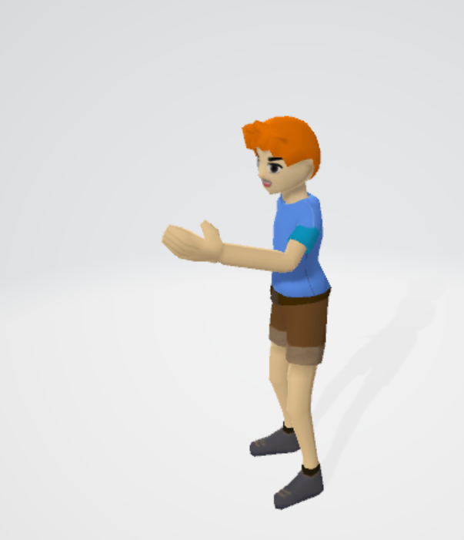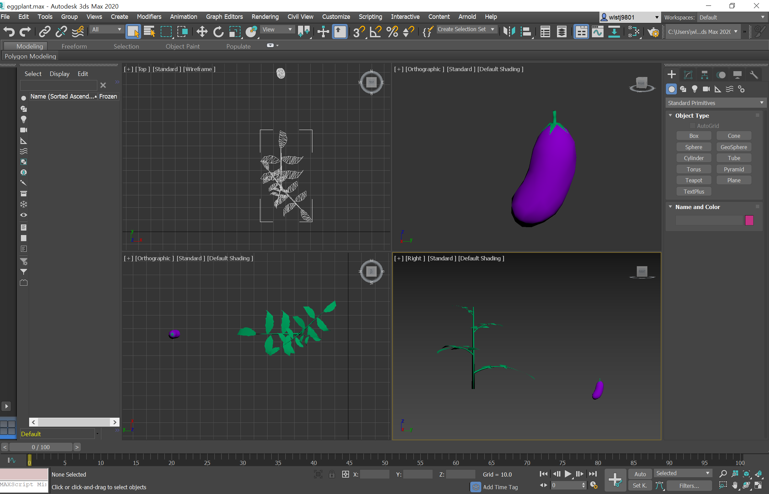

|  |  |  |  |
| --- | --- | --- | --- |
| **문제점 정리** | 애니메이션 작업은 오래 걸리고 시험기간과 겹쳐서 작업을 꾸준하게 못한 거 같음. | | |
| **해결방안** |  | | |
| **다음주차** | 4주차 | **다음기간** | 2021.04.25 ~ 05.02 |
| **다음주 할일** | 애니메이션 수정 작업  게임 시작과 마지막에 필요한 비행기와 배 제작하기  중간발표 위한 준비 ppt 제작하기 | | |
| **지도 교수**  **Comment** | 중간발표 준비하기. | | |